Республикалық «Ағаш отырғызу» акциясы аясында мектеп түлектері, ал қазір М. П. Русаков атындағы №2 санаторлық мектеп-интернатының мұғалімдері мектеп алаңына шырша отырғызды...
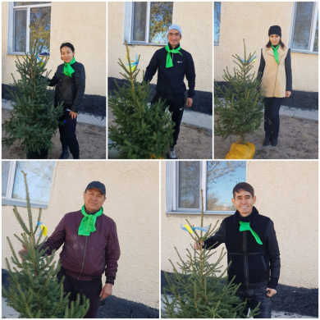

Республикалық «Ағаш отырғызу» акциясы аясында мектеп түлектері, ал қазір М. П. Русаков атындағы №2 санаторлық мектеп-интернатының мұғалімдері мектеп алаңына шырша отырғызды.
Біз «Оқушылар денсаулығын сақтау үшін қылқан жапырақты өсімдіктердің рөлі» мектеп жобасын жалғастырудамыз. Есік питомнигінен әкелінген қарағайлар мен туя ағаштары мектеп алаңында өседі, ал төрт жылдан бері мектеп жылыжайында туя мен қарағай тұқымдарынан 10 астам ағаш отырғызылып, өсіп келеді. Енді қылқан жапырақты отбасына тағы 5 үлпілдеген жасыл ағаш қосылды. Біздің түлектерге рахмет. Бұл акцияны мектеп түлектері Шыңғыс Даданбаев, Мунтян Виктор ұйымдастырды.

В рамках Республиканской акции "Посади дерево" выпускники школы, а ныне учителя санаторной школы-интернат № 2 имени М. П. Русакова посадили на территории школы ели...

В рамках Республиканской акции "Посади дерево" выпускники школы, а ныне учителя санаторной школы-интернат № 2 имени М. П. Русакова посадили на территории школы ели.
Мы продолжаем школьный проект "Роль хвойных деревьев для здоровья учащихся". На территории школы растут сосны и туи, привезенные из Иссыкского питомника, а в теплице уже четвертый год из семян туи и сосны выращены и посажены более десяти деревьев. И вот в хвойную семью влились еще 5 пушистых зеленых елок. Спасибо нашим выпускникам. Данную акцию организовали выпускники школы: Шынгыс Даданбаев, Мунтян Виктор.

